​养马如何快速育肥,马育肥的饲料专用配方
科学配合饲料日粮喂马，以保证全面的营养供给。使其保持适当的体况分值。根据不同马的阶段来饲喂，提高适合性，增加马生长发育快，强筋健骨、使马匹皮光毛亮，提高饲料利用率，下面我们一起来了解马的饲养配料方法有哪些？供参考：
马饲料自配料
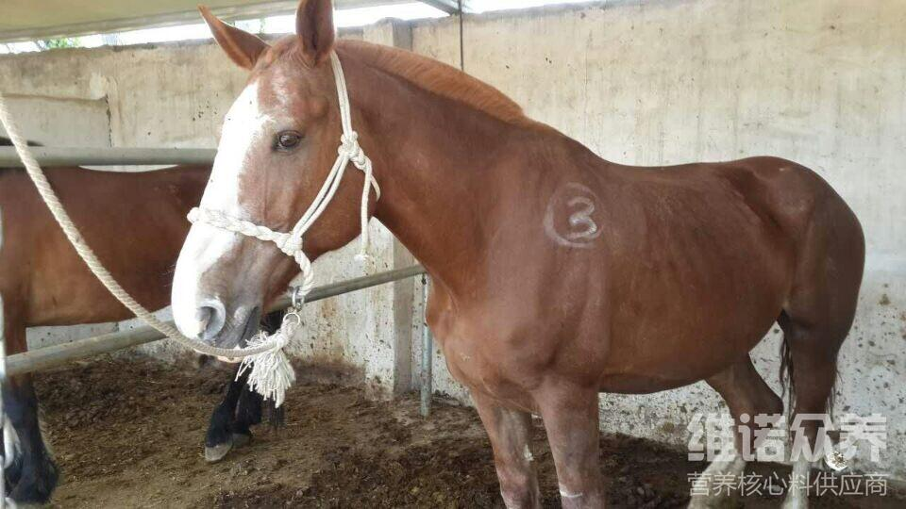
马的饲料自配方：
1.玉米57%、麸皮10%、炒豆饼19%、蛋白质粉10%、骨粉2.7%、食盐1%、维诺马用多维0.1%，维诺霉清多矿0.1%、维诺复合益生菌0.1%。
2.玉米30%、甜菜粕30%、米糠20%、麦麸16.7%、氯化钠2%、盐1%、维诺马用多维0.1%，维诺霉清多矿0.1%、维诺复合益生菌0.1%。
马的体型不同,搭配饲料喂养营养吸收快，提高马的采食量，根据马的需要进行喂养,以保证马的健康和匀称，增强马免疫力，有利于脂腺和汗腺的分泌，霉清多矿补充多种矿物质、微量元素，成活率高，增加养殖效益。

